2015年淄博市中级人民法院部门决算

目 录

第一部分 部门概况
一、主要职能
二、部门决算单位构成

第二部分 2015年部门决算表
一、收入支出决算总表
二、收入决算表
三、支出决算表
四、财政拨款收入支出决算总表
五、一般公共预算财政拨款支出决算表
六、一般公共预算财政拨款基本支出决算表
七、政府性基金预算财政拨款收入支出决算表
八、一般公共预算财政拨款“三公”经费支出决算表

第三部分 2015年部门决算情况和重要事项说明

第四部分 名词解释

第一部分

部门概况

- 主要职能
依法审理法律规定由中级法院管辖的刑事、民事、行政等一、二审案件、减刑假释案件；依法审理由省高级法院指定管辖的各类案件；受理不服全市两级法院生效裁判的各类申诉和再审申请，对其中确有错误的依法提起再审；依法审理由检察院提出的抗诉案件；依法对下级法院行使指定管辖权；监督下级人民法院审判工作；依法审理国家赔偿案件；依法办理本院一审生效法律文书及其它依法具有强制执行效力文书的执行工作，统一管理和协调全市法院的执行工作。

- 部门决算单位构成

山东省淄博市中级人民法院部门决算包括：淄博市中级人民法院本级决算

第二部分

2015年部门决算表

收入支出决算总表
公开01表部门： 单位：万元
收 入 |  |  | 支 出
项 目 | 行次 | 决算数 | 项目(按功能分类) | 行次 | 决算数
一、财政拨款收入 | 1 | 12031.7 | 公共安全支出 | 30 | 7997.9
二、上级补助收入 | 2 |  | 社会保障支出 | 31 | 521.0
三、事业收入 | 3 |  | 医疗卫生支出 | 32 | 87.8
四、经营收入 | 4 |  |  | 33
五、附属单位上缴收入 | 5 |  |  | 34
六、其他收入 | 6 | 230.4 |  | 35
 | 7 |  |  | 36
 | 8 |  |  | 37
 | 9 |  |  | 38
 | 10 |  |  | 39
 | 11 |  |  | 40
 | 12 |  |  | 41
 | 13 |  |  | 42
 | 14 |  |  | 43
 | 15 |  |  | 44
 | 16 |  |  | 45
 | 17 |  |  | 46
 | 18 |  |  | 47
 | 19 |  |  | 48
 | 20 |  |  | 49
 | 21 |  |  | 50
 | 22 |  |  | 51
 | 23 |  |  | 52
 | 24 |  |  | 53
本年收入合计 | 25 | 12262.1 | 本年支出合计 | 54 | 8606.7
用事业基金弥补收支差额 | 26 |  | 结余分配 | 55
上年结转和结余 | 27 | 1340.1 | 年末结转和结余 | 56 | 4995.5
 | 28 |  |  | 57
合计 | 29 | 13602.2 | 合计 | 58 | 13602.2
注：本表反映部门本年度的总收支和年末结转结余情况。

收入决算表
公开02表
部门： 单位：万元
科目编码 |  |  | 科目名称 | 本年收入合计 | 财政拨款收入 | 上级补助收入 | 事业收入 | 经营收入 | 附属单位  上缴收入 | 其他收入
类 | 款 | 项 | 合 计 | 12262.1 | 12031.7 |  |  |  |  | 230.4
2040501 |  |  | 行政运行 | 3951.3 | 3745.8 |  |  |  |  | 205.6
2040502 |  |  | 一般行政管理事务 | 4354.0 | 4329.1 |  |  |  |  | 24.9
2040504 |  |  | 案件审判 | 2330.0 | 2330.0
2040505 |  |  | 案件执行 | 135.0 | 135.0
2040599 |  |  | 其他法院支出 | 883.0 | 883.0
2080501 |  |  | 归口管理行政单位离退休 | 498.1 | 498.1
2080801 |  |  | 死亡抚恤 | 22.9 | 22.9
2100501 |  |  | 行政单位医疗 | 62.2 | 62.2
2100503 |  |  | 公务员医疗补助 | 25.6 | 25.6
注：本表反映部门本年度取得各项收入情况。

支出决算表
公开03表
部门： 单位：万元
科目编码 |  |  | 科目名称 | 本年支出合计 | 基本支出 | 项目支出 | 上缴上级 支出 | 经营支出 | 对附属单位补助支出
类 | 款 | 项 | 合 计 | 8606.7 | 4560.2 | 4046.6
2040501 |  |  | 行政运行 | 3951.3 | 3951.3
2040502 |  |  | 一般行政管理事务 | 2097.9 |  | 2097.9
2040504 |  |  | 案件审判 | 1091.0 |  | 1091.0
2040505 |  |  | 案件执行 | 24.7 |  | 24.7
2040599 |  |  | 其他法院支出 | 833.0 |  | 833.0
2080501 |  |  | 归口管理行政单位离退休 | 498.1 | 498.1
2080801 |  |  | 死亡抚恤 | 22.9 | 22.9
2100501 |  |  | 行政单位医疗 | 62.2 | 62.2
2100503 |  |  | 公务员医疗补助 | 25.6 | 25.6
注：本表反映部门本年度各项支出情况。

财政拨款收入支出决算总表
 |  |  |  |  |  |  |  |  |  |  | 公开04表
部门： |  |  |  |  |  |  |  |  |  |  | 单位：万元
收入 |  |  |  | 支出
项 目 | 行次 | 金额 |  | 项 目 |  | 行次 | 合计 |  |  | 一般公共预算  财政拨款 |  | 政府性基金预算财政拨款
一、一般公共预算财政拨款 | 1 | 12031.7 |  | 一、一般公共服务支出 |  | 15
二、政府性基金预算财政拨款 | 2 |  |  | 二、外交支出 |  | 16
 | 3 |  |  | 三、国防支出 |  | 17
 | 4 |  |  | 四、公共安全支出 |  | 18 |  |  |  | 7767.5
 | 5 |  |  | 五、教育支出 |  | 19
 | 6 |  |  | 六、科学技术支出 |  | 20
 | 7 |  |  | 八、社会保障和就业支出 |  | 21 |  |  |  | 521.0
 | 8 |  |  | 九、医疗卫生与计划生育支出 |  | 22 |  |  |  | 87.8
本年收入合计 | 9 |  |  | 本年支出合计 |  | 23 |  |  |  | 8376.3
年初财政拨款结转和结余 | 10 | 1340.1 |  | 年末结转和结余 |  | 24 |  |  |  | 4995.5
一般公共预算财政拨款 | 11 | 1340.1 |  |  |  | 25
政府性基金预算财政拨款 | 12 |  |  |  |  | 26
 | 13 |  |  |  |  | 27
合计 | 14 | 13371.8 |  | 合计 |  | 28 |  |  |  | 13371.8
注：本表反映部门本年度一般公共预算财政拨款和政府性基金预算财政拨款的总收支和年末结转结余情况。

一般公共预算财政拨款支出决算表
公开05表
部门： 单位：万元
科目编码 |  |  | 科目名称 | 本年支出合计 | 基本支出 | 项目支出
类 | 款 | 项 | 合 计 | 8376.3 | 4354.6 | 4021.7
2040501 |  |  | 行政运行 | 3745.8 | 3745.8
2040502 |  |  | 一般行政管理事务 | 2073.0 |  | 2073.0
2040504 |  |  | 案件审判 | 1091.0 |  | 1091.0
2040505 |  |  | 案件执行 | 24.7 |  | 24.7
2040599 |  |  | 其他法院支出 | 833.0 |  | 833.0
2080501 |  |  | 归口管理行政单位离退休 | 498.1 | 498.1
2080801 |  |  | 死亡抚恤 | 22.9 | 22.9
2100501 |  |  | 行政单位医疗 | 62.2 | 62.2
2100503 |  |  | 公务员医疗补助 | 25.6 | 25.6
注：本表反映部门本年度一般公共预算财政拨款实际支出情况。

一般公共预算财政拨款基本支出决算表
 |  |  |  |  | 公开06表
部门： |  |  |  |  | 单位：万元
经济分类  科目编码 |  | 科目名称 | 本年支出合计 | 人员经费 | 公用经费
类 | 款 | 合计 | 4354.61 | 3818.71 | 535.9
30101 |  | 基本工资 | 517.88 | 517.88
30102 |  | 津贴补贴 | 928.03 | 928.03
30103 |  | 奖金 | 138.39 | 138.39
30199 |  | 其他工资福利支出 | 393.6 | 393.6
30104 |  | 社会保障缴费 | 1097.74 | 1097.74
30201 |  | 办公费 | 70.58 |  | 70.58
30204 |  | 手续费 | 0.12 |  | 0.12
30205 |  | 水费 | 9.29 |  | 9.29
30206 |  | 电费 | 131.56 |  | 131.56
30208 |  | 取暖费 | 99.72 |  | 99.72
30209 |  | 物业管理费 | 121.83 |  | 121.83
30210 |  | 交通费 | 40 |  | 40
30212 |  | 因公出国（境）经费 | 4.15 |  | 4.15
30213 |  | 维修（护）费 | 3.19 |  | 3.19
30217 |  | 接待费 | 1.61 |  | 1.61
30228 |  | 工会经费 | 6.05 |  | 6.05
30229 |  | 福利费 | 7.26 |  | 7.26
30299 |  | 其他商品服务支出 | 40.54 |  | 40.54
30301 |  | 离休费 | 10 | 10
30302 |  | 退休费 | 3.4 | 3.4
30304 |  | 抚恤金 | 22.89 | 22.89
30305 |  | 生活补助 | 8.47 | 8.47
30307 |  | 医疗费 | 0.58 | 0.58
30309 |  | 奖励金 | 14.93 | 14.93
30311 |  | 住房公积金 | 261.87 | 261.87
30313 |  | 购房补贴 | 417.21 | 417.21
30399 |  | 其他对个人家庭补助支出 | 3.72 | 3.72
注：本表反映部门本年度一般公共预算财政拨款基本支出明细情况。

政府性基金预算财政拨款收入支出决算表
公开07表
部门： 单位：万元
科目编码 |  |  | 科目名称 | 年初结转和结余 | 本年收入 | 本年支出 |  |  | 年末结转和结余
 |  |  |  |  |  | 小计 | 基本支出 | 项目支出 | 年末结转和结余
类 | 款 | 项 | 合 计
注：本表反映部门本年度政府性基金预算财政拨款收入支出及结转和结余情况。本表我单位无数据。

一般公共预算财政拨款“三公”经费支出决算表

公开08表
部门： 单位：万元
合计 | 因公出国（境）经费 | 公务用车购置及运行维护费 |  |  | 公务接待费
合计 | 因公出国（境）经费 | 小计 | 公务用车 购置费 | 公务用车运行 维护费 | 公务接待费
386.5 | 4.2 | 368.8 | 209.3 | 159.5 | 13.5
注：决算数包括当年一般公共预算财政拨款及以前年度结转资金安排的实际支出。

第三部分

2015年部门决算情况和
重要事项说明

一、2015年部门决算情况说明
（一）收入支出决算总体情况
2015年收入总计13602.2万元（其中本年收入12262.1万元），包括：财政拨款收入12031.7万元，其他收入230.4万元，年初结转和结余1340.1万元。
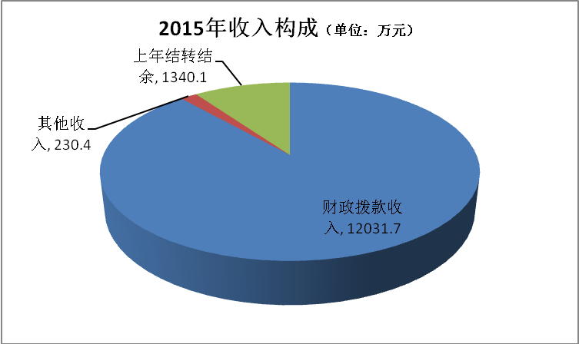

2015年支出总计8606.7 万元，包括：公共安全支出7997.9万元，社会保障和就业支出（类）521万元，医疗卫生支出87.8万元，年末结转和结余4995.5万元。
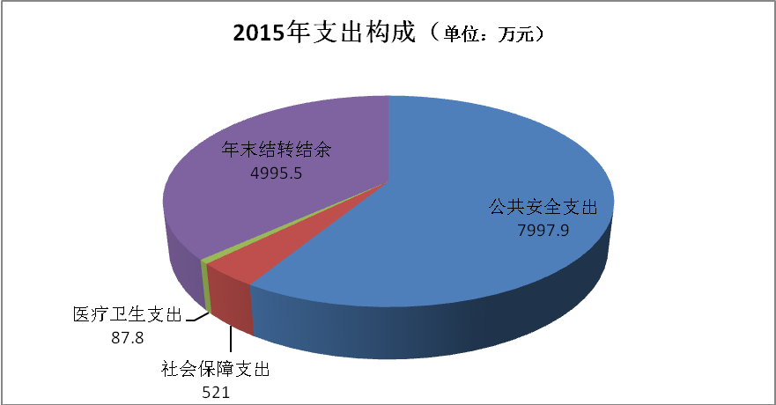

（二）财政拨款收入支出决算总体情况
2015年财政拨款收入决算总计13371.8万元，收入全部为一般公共预算财政拨款，无政府性基金预算财政拨款，包括一般公共预算财政拨款本年收入12031.7万元、年初结转和结余1340.1万元。
2015年财政拨款支出决算总计8376.3万元，支出具体情况如下：
1、公共安全支出7767.5万元，主要用于主要用于法院行政运行、案件审判、案件执行等人员和业务支出以及业务装备购置支出。
2、社会保障和就业（类）支出521万元，主要用于法院干警、聘用司法辅助人员社会保障缴费和离退休人员补贴，以及死亡抚恤金等支出。
3、医疗卫生支出87.8万元，行政单位医疗和公务员医疗补助。
4、年末结转和结余4995.5万元，主要是部分项目属于跨年项目，需第二年继续执行。
（三）一般公共预算财政拨款支出决算情况
2015年一般公共预算财政拨款支出决算为8376.3万元，支出具体情况如下：
1、公共安全类（类）法院（款）行政运行（项）支出3745.8 万元，主要用于人员工资、津补贴，日常公用经费支出；一般管理事务（项）支出2073万元，主要用于审判、执行设备更新、购置，场地租赁办公、业务会议等业务支出；案件审判（项）支出1091万元，主要用于因审判业务的差旅费、培训费、邮电送达费、印刷费、维护维修等业务费用。案件执行（项）支出24.7万元，主要用于案件执行的差旅费、执行费用。其他法院支出（项）833万元，主要用于诉讼退费和司法救助。
2、社会保障和就业（类）行政事业单位离退休（款）归口管理的行政单位离退休（项）支出498.1万元，主要用社保基金的缴纳；死亡抚恤（项）支出22.9万元，主要是按规定发放的抚恤金
3、医疗卫生与计划生育支出（类）医疗保障（款）行政单位医疗（项）62.2万元，主要用于单位承担的医疗保险，公务员医疗补助（项）25.6万元，主要用于缴纳公务员医疗保险。
（四）一般公共预算财政拨款基本支出决算情况
2015年一般公共预算财政拨款基本支出决算4354.6万元，包括人员经费和公用经费，支出具体情况如下：
人员经费3818.7万元，主要包括：基本工资、津贴补贴、奖金、社会保障缴费、其他工资福利支出、离休费、退休费、抚恤金、生活补助、医疗费、奖励金、住房公积金、其他对个人和家庭的补助支出等。
公用经费535.9万元，主要包括：办公费、印刷费、咨询费、手续费、水费、电费、邮电费、取暖费、物业管理费、差旅费、因公出国（境）费、维修（护）费、租赁费、会议费、培训费、公务接待费、劳务费、工会经费、福利费、公务用车运行维护费、其他交通费用、其他商品和服务支出等。
二、重要事项说明
（一）机关运行经费支出情况说明
汇总2015年度淄博市中级人民法院机关运行经费支出535.9万元。
（二）政府采购支出情况说明
2015年本部门政府采购金额2129.99万元，其中：政府采购货物金额1447.51万元、政府采购工程金额502.48万元、政府采购服务金额180万元。
（三）国有资产占用情况说明。
截至2015年12月31日，本部门共有车辆44辆，其中，一般执法执勤用车28辆、特种专业技术用车16辆；单位没有价值200万元以上大型设备。
（四）一般公共预算财政拨款“三公”经费支出情况
1、“三公”经费支出情况及增减变动原因
2015年淄博市中级人民法院一般公共预算财政拨款“三公”经费决算数为386.5万元，其中：因公出国（境）费4.2万元，公务用车购置及运行维护费368.8万元，公务接待费 13.5万元。
2015年“三公”经费决算比年初预算数增加133.68万元，主要原因是执法执勤车辆车辆更新，购置部分特种用车。其中：因公出国（境）费减少1.59万元、公务用车购置及运行费增加136.68万元、公务接待费减少1.59万元。因公出国（境）费减少的主要原因是省高院组织出国司法交流，我院仅派一人参加。公务用车购置及运行费增加的主要原因是2014年减少车辆6辆，2015年报废了执法执勤车辆7辆，虚新购置车辆6辆已补充车辆不足，其中特种指挥车1辆，囚车2辆，执法执勤车3辆。公务接待费减少的主要原因是信息化的进步，许多工作可以通过网络工作，取代了到达现场工作，从而减少了接待人数和次数。
2、“三公”经费支出相关情况说明
因公出国（境）费指单位工作人员公务出国（境）的差旅费、伙食补助费、杂费、培训费等支出。2015年使用财政拨款安排1人出国，主要用于参加司法考察与交流，由省法院统一组织、安排，费用由省法院统一核定。
公务用车购置及运行维护费指单位公务用车购置费（含车辆购置税）及租用费、燃料费、维修费、过路过桥费、保险费等支出。其中：公务用车购置费209.3万元。2015年 使用财政拨款购置公务用车6辆，主要是特种指挥车1辆，囚车2辆，执法执勤车3辆；公务用车运行维护费159.5万元。主要用于执法执勤车辆日常维护、运行、以及车辆保险和过路过桥等通行费用。2015年财政拨款开支运行维护费的公务用车保有量为44辆。
2015年公务接待全部为国内公务接待，主要用于上级法院二审开庭、死刑复核，上级法院或其他上级领导检查指导工作，下级法院汇报案件，其他地市法院工作考察等接待工作 ，共计接待105批次，812人次。

第四部分

名词解释

一、财政拨款收入：指由市级财政拨款形成的部门收入。按财政部统一规定和要求，市级部门决算中反映的财政拨款包括一般公共预算拨款和政府性基金预算拨款。
二、上级补助收入：指事业单位从主管部门和上级单位取得的非财政补助收入。
三、事业收入：指事业单位开展专业业务活动及其辅助活动取得的收入。包括事业单位收到的财政专户实际核拨的教育收费等。
四、经营收入：指事业单位在专业业务活动及其辅助活动之外开展非独立核算经营活动取得的收入。
五、附属单位上缴收入：指事业单位附属独立核算单位按照有关规定上缴的收入。
六、其他收入：指单位取得的除上述收入以外的各项收入。
七、用事业基金弥补收支差额：指事业单位在预计用当年的“财政拨款收入”、“财政拨款结转和结余资金”、“事业收入”、“事业单位经营收入”、“其他收入”等不足以安排当年支出的情况下，使用以前年度积累的事业基金（事业单位当年收支相抵后按国家规定提取、用于弥补以后年度收支差额的基金）弥补本年度收支缺口的资金。
八、年初结转和结余：指以前年度尚未完成、结转到本年仍按原规定用途继续使用的资金，或项目已完成等产生的结余资金。
九、结余分配：指事业单位按照《事业单位会计制度》的规定从非财政补助结余中分配的事业基金和职工福利基金等。
十、年末结转和结余：指单位按照有关规定结转到下年继续使用的资金，或项目已完成等产生的结余资金。
十一、基本支出：指单位为保障其机构正常运转、完成日常工作任务而发生的各项支出。
十二、项目支出：指单位在基本支出之外为完成特定的工作任务或事业发展目标所发生的支出。
十三、经营支出：指事业单位在专业业务活动及其辅助活动之外开展非独立核算经营活动发生的支出。
十四、“三公”经费：指市级部门用财政拨款安排的因公出国（境）费、公务用车购置及运行费和公务接待费。其中，因公出国（境）费反映单位公务出国（境）的差旅费、伙食补助费、杂费、培训费等支出；公务用车购置及运行费反映单位公务用车购置费（含车辆购置税）及租用费、燃料费、维修费、过路过桥费、保险费等支出；公务接待费反映单位按规定开支的各类公务接待（含外宾接待）支出。
十五、机关运行经费：为保障行政单位(含参照公务员法管理的事业单位)运行用于购买货物和服务的各项资金，包括办公费、印刷费、咨询费、手续费、水费、电费、邮电费、取暖费、物业管理费、差旅费、因公出国（境）费、维修（护）费、租赁费、会议费、培训费、公务接待费、专用材料费、劳务费、委托业务费、工会经费、福利费、公务用车运行维护费以及其他费用等。

